Предлагаем посмотреть вебинары:
Распоряжение Минобрнауки Самарской области от.08.09.2021г Об организации мероприятий по переходу на обучение по обновленным ФГОСНОО и ФГОСООО с 1 сентября 2022г.
https://youtu.be/5i7cQTV6X5Y Новосибирск , автор М.Волчек
https://youtu.be/S1BUGgKxMcA Самара(креативное мышление), автор Л.Панарина
https://cloud.mail.ru/public/2Q3G/sR9z71WC5 Методические материалы для изучения
(автор-составитель И.В. Сорокина)
Технология учебно-группового сотрудничества

https://cloud.mail.ru/public/KdsD/g4JPRNpkz Презентация по конкурсу «Наставничество в образовании»

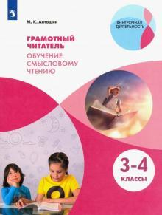 Автор: Антошин Максим Константинович
Художник: Федорченко Е. Н.
Редактор: Сухова Е. А.
Издательство: Просвещение, 2021 г.
Серия: Внеурочная деятельность
Жанр: Родная речь. Чтение. 3 класс, Родная речь. Чтение. 4 класс
Цена 630 р.
Подробнее: https://www.labirint.ru/books/688200/
Такое же пособие имеется в продаже для 1-2 классов.

ОБРАТИТЕ внимание! НОВЫЕ СанПиН 1.2.3685-21 "Гигиенические нормативы и требования к обеспечению безопасности и (или) безвредности для человека факторов среды обитания", утвержденными постановлением Главного государственного санитарного врача Российской Федерации от 28 января 2021 г. N 2 <8> (далее - Гигиенические нормативы), и Санитарными правилами СП 2.4.3648-20 "Санитарно-эпидемиологические требования к организациям воспитания и обучения, отдыха и оздоровления детей и молодежи", утвержденными постановлением Главного государственного санитарного врача Российской Федерации от 28 сентября 2020 г. N 28 <9> (далее - Санитарно-эпидемиологические требования).

Окружные мероприятия:
1.Юный исследователь – 2 – 7 классы
2. ЖК – 1 - 4 классы
3. Всероссийский конкурс

Исх. № 163
От 15.10.2021 г.
О Всероссийских педагогических конкурсах
«Творческий учитель» и «Творческий воспитатель»
Уважаемый Владимир Александрович!
С целью поддержания и продвижения творческих педагогов ежегодно проводятся Всероссийские конкурсы на лучшую публикацию «Творческий учитель» и «Творческий воспитатель».
Конкурсы проходят при поддержке региональных органов управления образования. Конкурсная площадка — Всероссийский педагогический журнал «Современный урок».
В конкурсах принимают участие несколько тысяч педагогов и воспитателей из всех регионов страны. Конкурсные работы проходят проверку на плагиат, редакционную экспертизу и публикуются в педагогических изданиях. Конкурсанты награждаются дипломами.
Участие в конкурсах полностью бесплатное.
Для представления педагогического опыта учителей и воспитателей Самарской области прошу Вас проинформировать педагогов о проходящих конкурсах.
В приложении информационное письмо о конкурсе.

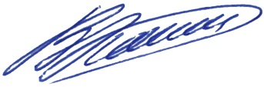
Главный редактор
Журнала «Современный урок» В. В. Кожин
Информационное письмо

Уважаемые коллеги, приглашаем принять участие в ежегодных Всероссийских конкурсах «Творческий учитель — 2021», «Творческий воспитатель — 2021», «Творческий библиотекарь школы — 2021».

Конкурсы проводятся при поддержке региональных органов управления образования, ведущих институтов повышения квалификации учителей, развития образования, региональных методических центров. Конкурсная площадка — Всероссийский педагогический журнал «Современный урок».

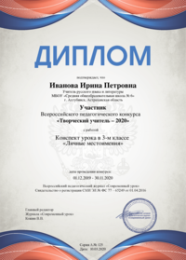
Конкурсные работы публикуются в педагогических журналах, проходят проверку на плагиат и редакционную экспертизу.

Все участники и победители получают дипломы всероссийского уровня.

Участие в конкурсах, дипломы, публикация работ в педагогических журналах — бесплатно.

Темы конкурсных работ
• Методические и практические статьи об обучении (проведении занятий) по ФГОС
• Эффективные средства, формы и инновационные методы работы с детьми с ограниченными возможностями здоровья.
• Разработки классических и нестандартных уроков начальной, средней и старшей школы, занятий в ДОУ.
• Разработки дистанционных и онлайн-уроков.
• Разработки внеклассных мероприятий.
• Дидактические материалы.
• Подготовка к ЕГЭ и ОГЭ.
• Идеи, которые вы реализуете при обучении или на занятиях.

Требования
• Принимаются ранее не опубликованные авторские материалы на русском языке.
• Объём материала от 2 стр. формата А4, Шрифт Times New Roman, 12.
• Наличие списка используемой литературы — обязательно.
• Дополнительные сопроводительные материалы приветствуются.

Сроки конкурсов
Прием конкурсных работ до 30 ноября 2021 г. Подведение итогов — 20 декабря 2021 г.

Участие в конкурсах
Для участия необходимо подать онлайн-заявку на сайте www.1urok.ru в разделе «Всероссийские конкурсы». Подробнее см. www.1urok.ru/vserossijskie_konkursy

Оргкомитет:
Для писем: 125222, Москва, a/я 8, «Современный урок»
Телефон: +7 (925) 664-32-11
Email: info@1urok.ru
Интернет: www.1urok.ru/vserossijskie_konkursy

